Получение жирных спиртов методом каталитического гидрирования группы карбоновых кислот
Мигунова Е.С.
Магистрант,
Тверской государственный технический университет,
химико-технологический факультет, Тверь, Россия
E–mail: ekaterinamigunovas@mail.ru
Жирные спирты являются поверхностно активными веществами, которые широко используются в пищевой, косметической и фармацевтической промышленности как смягчающие эмульгаторы, загустители [1]. Особое применение находят жирные спирты с длиной цепи С₁₈ и выше. Они используются в форме эмульсий или производных [2].
Общая структура жирных спиртов или н–алканолов представлена на рис. 1.
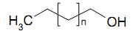
Рис. 1. Общая структура жирных спиртов.
Общее число углеродных атомов должно быть выше 8. Более короткая цепь способствует высокой растворимости в воде [3].
Изучен процесс жидкофазного гидрирования стеариновой кислоты в неполярном растворителе – додекане. Реакция проводилась при температуре 200 °C, давлении водорода 20 атм., в присутствии ряда катализаторов на основе металлов восьмой группы, нанесенных на различные подложки. Процесс осуществлялся при постоянном перемешивании. В ходе реакции проводился отбор проб жидкой фазы для анализа.
Анализ жидкой фазы осуществлялся с помощью газового хроматографа масс-спектрометра. Сбор и обработка информации проводилась с помощью программы GCMS Postrun Analysis.
Эффективность процесса оценивалась по значениям конверсии стеариновой кислоты, а также селективности по стеариловому спирту (Рис. 2).
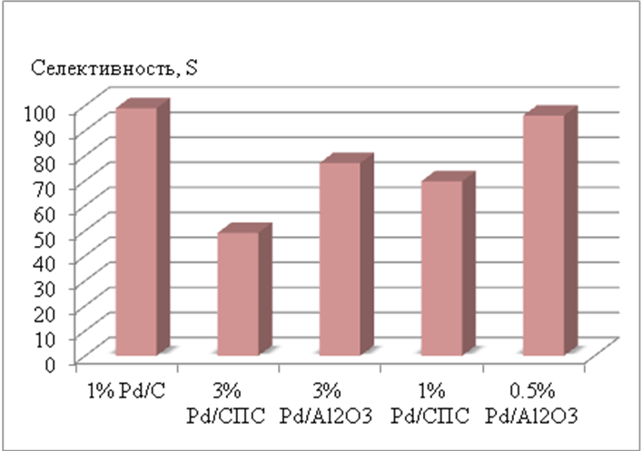
Рис. 2. Селективность по стеариловому спирту, рассчитанная при 70% конверсии субстрата.
Исходя из расчета селективности катализаторов по стеариловому спирту, можно заметить, что наиболее эффективным катализатором для данного процесса является 1% Pd/C.
Проблемы селективного гидрирования в последние два десятилетия стали причиной поиска каталитических систем, которые позволяют снизить энергетические затраты, сохраняя при этом высокую каталитическую активность.
Литература
- Симакова И.Л. Каталитическое гидрирование пентановой кислоты на металлах VIII группы // Журнал СФУ. Химия. 2015, Т.8, № 3, С. 439-449.
- Myers, D. Surfactant science and technology // John Wiley & Sons. New York, 2005, P. 43-44.
- Stephen, M Mudge. Fatty Alcohols – a review of their natural synthesis and environmental distribution // School of Ocean Sciences. 2005, P. 5.

